**MODELO DE SOLICITUD DE CAMBIO DE RÉGIMEN DE DEDICACIÓN**

**(de acuerdo con el artículo 30 bis de la Normativa Reguladora del Doctorado en la Universidad de Barcelona)**

**1.- DATOS DEL/DE LA SOLICITANTE**

|  |  |  |  |
| --- | --- | --- | --- |
| Nombre y Apellidos | | | |
| DNI/Pasaporte/NIE | **NIUB** | Correo electrónico | |
| Dirección | | CP | Localidad/país |
| Programa de Doctorado | | | |
| Facultat responsable del expediente | | Fecha de la primera matrícula[1] | |

**EXPONGO:**

Que estoy matriculado/a en el programa de doctorado indicado con el tipo de dedicación _____ ___ __

Que no tengo autorizada ninguna prórroga y que es la primera vez que pido esta modificación.

**SOL·LICITO:**

Cambiar mi tipo de dedicación a __________ _ en el curso académico siguiente, por los motivos que expongo a continuación:

Lloc i data: _____ _____ _

(Firma de la/del solicitante)

**Doy mi consentimiento en relación con la recepción por medios electrónicos de las comunicaciones correspondientes a esta solicitud (en el caso de no marcar ninguna opción, se entenderá que SÍ que se da consentimiento): SÍ NO**

**COMISIÓN ACADÉMICA DEL PROGRAMA DE DOCTORADO** ______________________

*Artículo 30 bis. Régimen de dedicación*

*1. El doctorando o doctoranda debe establecer su régimen de dedicación, que puede ser a tiempo completo o a tiempo parcial, en el momento en que se le asigna el director o directora de tesis, siempre que la comisión del programa de doctorado lo autorice.*

*2. El régimen de dedicación del doctorando o doctoranda debe constar en el documento de compromiso y en el plan de investigación.*

*3. El doctorando o doctoranda puede solicitar una sola vez a la comisión académica del programa la modificación del régimen de dedicación antes de que finalice el tiempo máximo de duración y no se haya autorizado prórroga alguna, siempre que lo justifique adecuadamente. Esta solicitud debe presentarse y resolverse antes de que se inicie el curso académico.*

*4. A efectos de lo dispuesto en el artículo 25 respecto a la duración de los estudios, se establece la siguiente equivalencia de cambio de régimen de dedicación: 1 curso académico a tiempo completo equivale a 2 cursos académicos a tiempo parcial.*

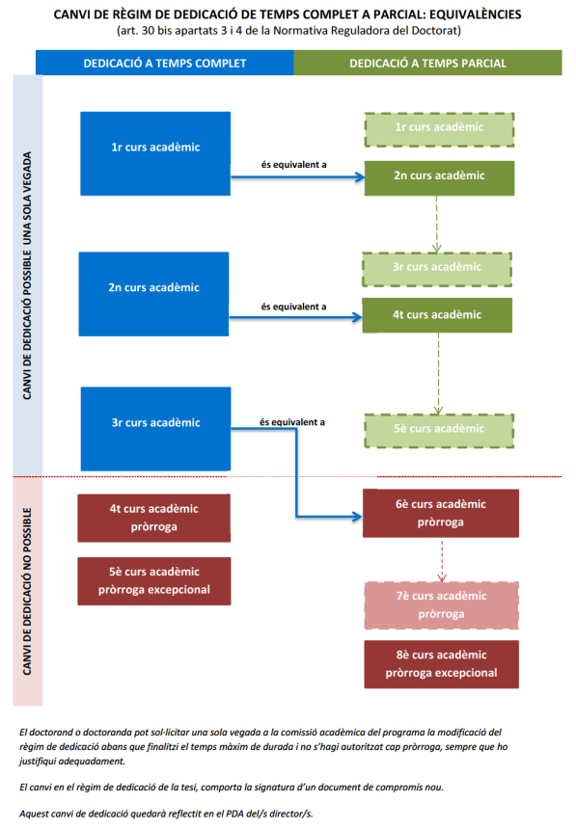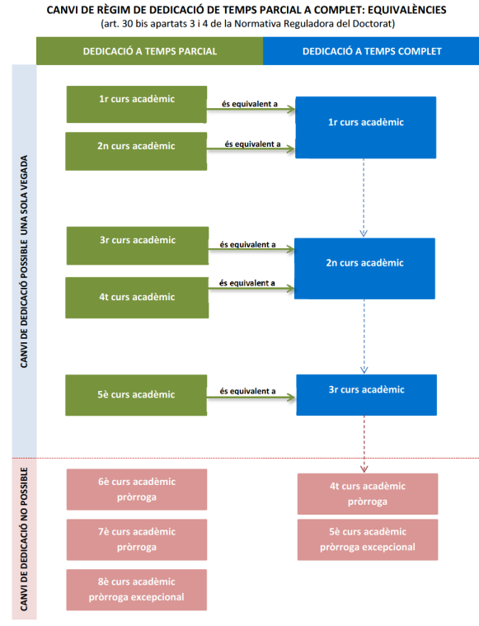

E

1. Puede obtener la fecha de la primera matrícula mediante la autoconsulta de expediente, opción disponible mediante Món UB